# Lý thuyết Bài 12: Quyền bình đẳng giữa các dân tộc, tôn giáo

**Lý thuyết KTPL 11 Bài 12: Quyền bình đẳng giữa các dân tộc, tôn giáo**  
A. **Lý thuyết Quyền bình đẳng giữa các dân tộc, tôn giáo**  
**1. Quy định cơ bản của pháp luật về quyền bình đẳng giữa các dân tộc, tôn giáo**  
- **Khái niệm:**Quyền bình đẳng giữa các dân tộc là các dân tộc ở Việt Nam không phân biệt đa số hay thiểu số đều được Nhà nước và pháp luật tôn trọng, bảo vệ và tạo điều kiện phát triển.  
**- Mọi dân tộc đều bình đẳng về chính trị, văn hoá, giáo dục.**  
♦ *Các dân tộc bình đẳng về chính trị:* các dân tộc đều có quyền tham gia quản lí nhà nước và xã hội, tham gia vào bộ máy nhà nước, tham gia thảo luận, góp ý các vấn đề chung của đất nước.  
♦ *Các dân tộc bình đẳng về văn hoá, giáo dục:*  
+ Các dân tộc có quyền dùng tiếng nói, chữ viết của mình.  
+ Những phong tục, tập quán, truyền thống văn hoá tốt đẹp của từng dân tộc được giữ gìn, khôi phục, phát huy.  
+ Các dân tộc ở Việt Nam có quyền hưởng thụ một nền giáo dục của nước nhà.  
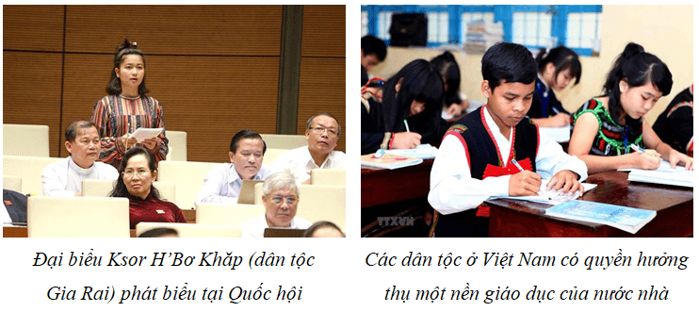  
♦ *Các dân tộc bình đẳng về kinh tế:*  
*+*Trong chính sách phát triển kinh tế, không có sự phân biệt giữa các dân tộc đa số và thiểu số.  
+ Nhà nước luôn quan tâm đầu tư phát triển kinh tế đối với tất cả các vùng, đặc biệt ở những vùng sâu, vùng xa, vùng đồng bào dân tộc thiểu số.  
**- Quyền bình đẳng giữa các tôn giáo là quyền hiến định:**  
+ Các tôn giáo được Nhà nước công nhận đều bình đẳng trước pháp luật, có quyền hoạt động tôn giáo theo quy định của pháp luật.  
+ Hoạt động tín ngưỡng, tôn giáo theo quy định của pháp luật được Nhà nước bảo đảm, các cơ sở tôn giáo hợp pháp được pháp luật bảo hộ, nghiêm cấm việc xâm phạm.  
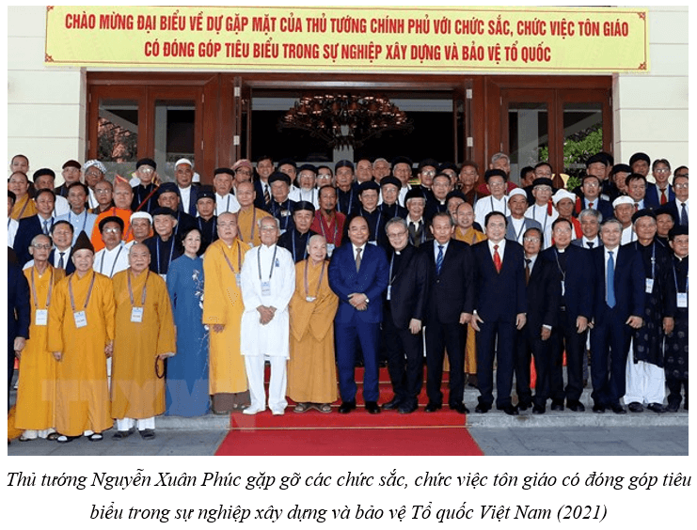  
- Quyền bình đẳng giữa các dân tộc, tôn giáo bao gồm bình đẳng về quyền, bình đẳng về nghĩa vụ và bình đẳng về trách nhiệm pháp lí trước pháp luật.  
- Công dân có nghĩa vụ tuân thủ quy định pháp luật về quyền bình đẳng giữa các dân tộc, tôn giáo; tôn trọng quyền bình đẳng giữa các dân tộc, tôn giáo.  
- Hành vi vi phạm quyền bình đẳng giữa các dân tộc, tôn giáo (như kì thị, chia rẽ dân tộc, lợi dụng tín ngưỡng, tôn giáo để vi phạm pháp luật,...) tùy theo tính chất, mức độ vi phạm, người thực hiện hành vi vi phạm có thể bị xử lí kỉ luật, xử lí hành chính, truy cứu trách nhiệm hình sự, nếu gây thiệt hại thì phải bồi thường theo quy định.  
**2. Ý nghĩa của quyền bình đẳng giữa các dân tộc, tôn giáo đối với đời sống con người và xã hội**  
- Bình đẳng giữa các dân tộc, tôn giáo có ý nghĩa quan trọng trong xây dựng khối đại đoàn kết toàn dân, phát triển kinh tế, chính trị, văn hoá, xã hội của đất nước; bảo tồn và phát triển các giá trị văn hoá, truyền thống tốt đẹp của các dân tộc, tôn giáo.  
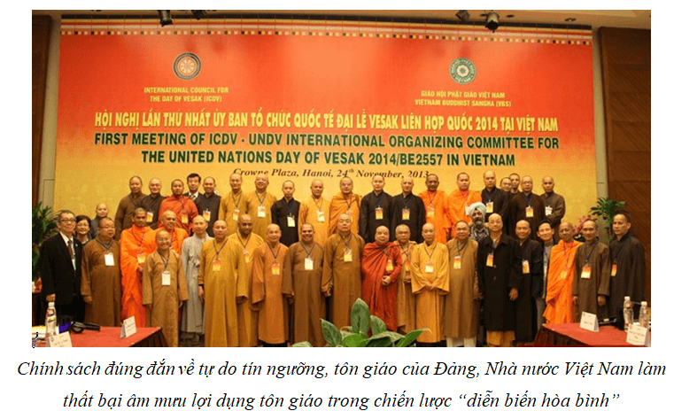  
**3. Trách nhiệm của công dân trong thực hiện quy định của pháp luật về quyền bình đẳng giữa các dân tộc, tôn giáo**  
- Công dân cần đánh giá được các hành vi vi phạm quyền bình đẳng giữa các dân tộc, tôn giáo trong đời sống thực tiễn như: gây thù hằn, chia rẽ giữa các dân tộc, gây chia rẽ giữa người theo tôn giáo với người không theo tôn giáo, giữa người theo tôn giáo khác nhau,... để phòng tránh, không thực hiện hành vi vi phạm.  
- Học sinh cần tìm hiểu các quy định của pháp luật về quyền bình đẳng giữa các dân tộc, tôn giáo để thực hiện đúng các quy định pháp luật về quyền bình đẳng giữa các dân tộc, tôn giáo và tuyên truyền, vận động người khác biết và không vi phạm quyền bình đẳng giữa các dân tộc, tôn giáo.  
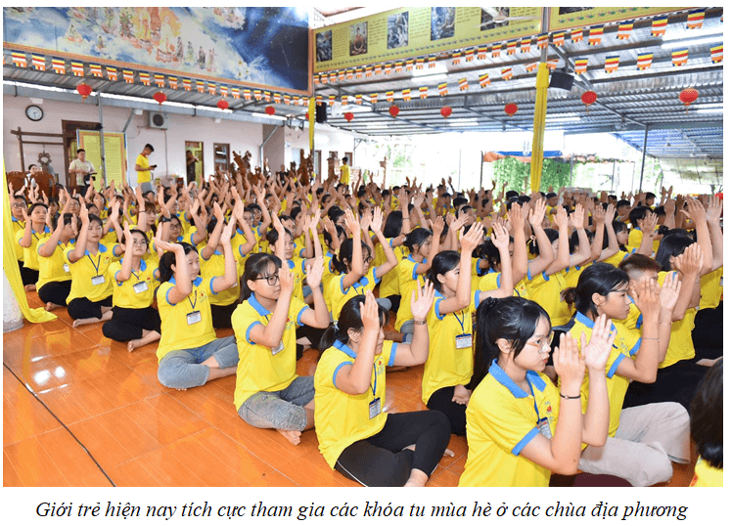  
B. **Bài tập Quyền bình đẳng giữa các dân tộc, tôn giáo**  
**Câu 1.**Quyền bình đẳng giữa các dân tộc được hiểu là các dân tộc cùng sinh sống trên lãnh thổ Việt Nam được Nhà nước và pháp luật  
A. đáp ứng mọi nhu cầu.  
B. tạo điều kiện phát triển.  
C. bãi bỏ thuế thu nhập.  
D. chia đều quỹ phúc lợi.  
**Hiển thị đáp án**  
  
Chọn B  
Quyền bình đẳng giữa các dân tộc được hiểu là các dân tộc cùng sinh sống trên lãnh thổ Việt Nam được Nhà nước và pháp luật tôn trọng, bảo vệ và tạo điều kiện phát triển.  
  
  
**Câu 2.**Anh T và chị K trong trường hợp dưới đây đã được hưởng bình đẳng giữa các dân tộc về lĩnh vực chính trị thông qua quyền nào?  
**Trường hợp.**Anh T và chị K thuộc các dân tộc khác nhau cùng sống trên địa bàn một huyện vùng cao. Anh T làm việc tại Ủy ban nhân dân huyện còn chị K thực hiện dự án chăn nuôi theo mô hình nông nghiệp sạch. Trong thời gian giữ chức danh Phó chủ tịch Ủy ban nhân dân huyện, anh T đã đóng góp nhiều ý kiến để nâng cao hiệu quả sử dụng đất ở địa phương. Cùng thời điểm đó, do có uy tín, chị K được giới thiệu và trúng cử vào Hội đồng nhân dân xã.  
A. Thay đổi các chính sách xã hội.             
B. Thay đổi cơ cấu ngành kinh tế  
C. Tham gia sửa đổi Luật đất đai.               
D. Tham gia vào bộ máy nhà nước.  
**Hiển thị đáp án**  
  
Chọn D  
Trong trường hợp trên, anh T và chị K cùng được hưởng bình đẳng giữa các dân tộc về lĩnh vực chính trị thông qua quyền tham gia vào bộ máy nhà nước.  
  
  
**Câu 3.**Trong trường hợp dưới đây, chị X và chị G cùng thực hiện quyền bình đẳng giữa các dân tộc ở phương diện nào?  
**Trường hợp.**Chị X và chị G thuộc các dân tộc khác nhau cùng sống trên địa bàn một xã vùng cao. Sau khi tốt nghiệp đại học, chị X tham gia phát triển kinh tế gia đình, chị G nhận dạy ngoại ngữ miễn phí cho các em nhỏ vùng cao. Tại cuộc họp lấy ý kiến của nhân dân về việc triển khai dự  án tái định cư của chính quyền xã, chị X phát biểu về những bất cập của dự án còn chị G đã đề xuất một số giải pháp tháo gỡ khó khăn trên.  
A. Kinh tế.  
B. Chính trị.  
C. Văn hóa, đối ngoại.  
D. Quốc phòng, an ninh.  
**Hiển thị đáp án**  
  
Chọn B  
Trong trường hợp trên, chị X và chị G cùng thực hiện quyền bình đẳng giữa các dân tộc ở phương diện chính trị.  
  
  
**Câu 4.**Tất cả các dân tộc sinh sống trên đất nước Việt Nam đều có quyền tham gia quản lý nhà nước và xã hội - đó là biểu hiện của quyền bình đẳng giữa các dân tộc trên phương diện nào?  
A. Chính trị.  
B. Kinh tế.  
C. Văn hóa.  
D. Giáo dục.  
**Hiển thị đáp án**  
  
Chọn A  
- Về chính trị: Tất cả các dân tộc sinh sống trên đất nước Việt Nam đều có quyền và nghĩa vụ trung thành với Tổ quốc; có quyền làm chủ đất nước; tham gia thảo luận, góp ý các vấn đề chung của đất nước; Tham gia quản lý nhà nước và xã hội; tham gia vào bộ máy nhà nước…  
  
  
**Câu 5.**Biểu hiện nào dưới đây cho thấy các dân tộc sinh sống trên đất nước Việt Nam đều bình đẳng về chính trị?  
A. Các dân tộc đều có quyền tham gia vào bộ máy nhà nước.  
B. Các dân tộc có quyền dùng tiếng nói, chữ viết của mình.  
C. Các dân tộc được tạo cơ hội, điều kiện phát triển kinh tế.  
D. Các dân tộc được giữ gìn, phát huy phong tục, tập quán.  
**Hiển thị đáp án**  
  
Chọn A  
- Về chính trị: Tất cả các dân tộc sinh sống trên đất nước Việt Nam đều có quyền và nghĩa vụ trung thành với Tổ quốc; có quyền làm chủ đất nước; tham gia thảo luận, góp ý các vấn đề chung của đất nước; Tham gia quản lý nhà nước và xã hội; tham gia vào bộ máy nhà nước…  
  
  
**Câu 6.**Các chủ thể trong trường hợp dưới đây được hưởng quyền bình đẳng giữa các dân tộc ở phương diện nào sau đây?  
**Trường hợp.**Chị B là người dân tộc Mông, anh A là người dân tộc Thái; cả hai người đều cùng sinh sống trên địa bàn của tỉnh S. Sau khi tốt nghiệp đại học, anh A về quê nhà và được chính quyền địa phương hỗ trợ kinh phí thực hiện dự án phục dựng các trò chơi dân gian của dân tộc mình; chị B được vay vốn ưu đãi để phát triển công ty của gia đình tại thành phố nơi chị đã sinh ra.  
A. Chính trị.  
B. Kinh tế.  
C. Văn hóa.  
D. Tín ngưỡng.  
**Hiển thị đáp án**  
  
Chọn B  
Trong trường hợp trên, anh A và chị B đã được hưởng quyền bình đẳng giữa các dân tộc ở phương diện kinh tế.  
  
  
**Câu 7.**Nhà nước luôn quan tâm đầu tư phát triển kinh tế đối với tất cả các vùng, đặc biệt ở những vùng sâu, vùng xa, vùng đồng bào dân tộc thiểu số - đó là biểu hiện của quyền bình đẳng giữa các dân tộc trên phương diện nào?  
A. Chính trị.  
B. Kinh tế.  
C. Văn hóa.  
D. Tín ngưỡng.  
**Hiển thị đáp án**  
  
Chọn B  
Nhà nước luôn quan tâm đầu tư phát triển kinh tế đối với tất cả các vùng, đặc biệt ở những vùng sâu, vùng xa, vùng đồng bào dân tộc thiểu số - đó là biểu hiện của quyền bình đẳng giữa các dân tộc trên phương diện kinh tế.  
  
  
**Câu 8.**Biểu hiện nào dưới đây cho thấy các dân tộc sinh sống trên đất nước Việt Nam đều bình đẳng về kinh tế?  
A. Các dân tộc được Đảng, nhà nước tạo mọi điều kiện để có cơ hội phát triển kinh tế.  
B. Nhà nước chỉ quan tâm phát triển kinh tế ở các vùng phát triển, trung tâm của đất nước.  
C. Các dân tộc đều có quyền tham gia thảo luận, góp ý về các vấn đề chung của đất nước.  
D. Chính sách phát triển kinh tế của nhà nước có sự phân biệt giữa dân tộc đa số, thiểu số.  
**Hiển thị đáp án**  
  
Chọn A  
Tất cả các dân tộc sinh sống trên đất nước Việt Nam được Đảng, Nhà nước bảo đảm và tạo mọi điều kiện để có cơ hội phát triển về kinh tế - đó là biểu hiện của quyền bình đẳng giữa các dân tộc trên phương diện kinh tế.  
  
  
**Câu 9.**Chủ thể nào trong trường hợp dưới đây đã **không vi phạm** quy định của pháp luật về quyền bình đẳng giữa các dân tộc trên phương diện kinh tế?  
**Trường hợp.**Để mở rộng sản xuất, Công ty X đăng tin tuyển dụng 3 kĩ sư tin học biết tiếng Anh vào làm việc. Đối chiếu với các tiêu chuẩn mà công ty đề ra đối với ứng viên, anh Q và chị M thấy mình đều đủ cả nên đã đăng kí dự tuyển. Tuy nhiên, hồ sơ của anh Q không được anh P (Giám đốc Công ty X) chấp nhận vì lí do anh Q là người dân tộc thiểu số.  
A. Anh Q, chị M và anh P.  
B. Anh P và chị M.  
C. Chị M và anh Q.  
D. Anh P và anh Q.  
**Hiển thị đáp án**  
  
Chọn C  
Trong trường hợp trên, anh Q và chị M không vi phạm quy định của pháp luật về quyền bình đẳng giữa các dân tộc trên phương diện kinh tế.  
  
  
**Câu 10.**Những phong tục, tập quán, truyền thống và văn hóa tốt đẹp của từng dân tộc được giữ gìn, khôi phục, phát huy - đó là biểu hiện của quyền bình đẳng giữa các dân tộc trên phương diện nào?  
A. An ninh.  
B. Chính trị.  
C. Văn hóa.  
D. Quốc phòng.  
**Hiển thị đáp án**  
  
Chọn C  
Những phong tục, tập quán, truyền thống và văn hóa tốt đẹp của từng dân tộc được giữ gìn, khôi phục, phát huy - đó là biểu hiện của quyền bình đẳng giữa các dân tộc trên phương diện văn hóa.  
  
  
**Câu 11.**Tất cả các dân tộc sinh sống trên đất nước Việt Nam có quyền hưởng thụ một nền giáo dục của nước nhà - đó là biểu hiện của quyền bình đẳng giữa các dân tộc trên phương diện nào?  
A. An ninh.  
B. Chính trị.  
C. Giáo dục.  
D. Kinh tế.  
**Hiển thị đáp án**  
  
Chọn C  
Tất cả các dân tộc sinh sống trên đất nước Việt Nam có quyền hưởng thụ một nền giáo dục của nước nhà - đó là biểu hiện của quyền bình đẳng giữa các dân tộc trên phương diện giáo dục.  
  
  
**Câu 12.**Tất cả các dân tộc sinh sống trên đất nước Việt Nam đều có cơ hội học tập và bình đẳng trong giáo dục - đó là biểu hiện của quyền bình đẳng giữa các dân tộc trên phương diện nào?  
A. An ninh.  
B. Chính trị.  
C. Giáo dục.  
D. Kinh tế.  
**Hiển thị đáp án**  
  
Chọn C  
Tất cả các dân tộc sinh sống trên đất nước Việt Nam đều có cơ hội học tập và bình đẳng trong giáo dục - đó là biểu hiện của quyền bình đẳng giữa các dân tộc trên phương diện giáo dục.  
  
  
**Câu 13.**Biểu hiện nào dưới đây cho thấy các dân tộc sinh sống trên đất nước Việt Nam đều bình đẳng về văn hóa?  
A. Các dân tộc có quyền làm chủ đất nước, tham gia quản lí xã hội.  
B. Nhà nước tạo điều kiện để các dân tộc phát huy bản sắc văn hóa.  
C. Các dân tộc đều có cơ hội học tập và bình đẳng trong giáo dục.  
D. Các dân tộc được tạo cơ hội, điều kiện để phát triển kinh tế.  
**Hiển thị đáp án**  
  
Chọn B  
- Về văn hóa:  
+ Các dân tộc được Đảng, Nhà nước tạo mọi điều kiện để mỗi dân tộc gìn giữ, phát huy và phát triển bản sắc văn hoá của dân tộc mình.  
+ Các dân tộc có quyền dùng tiếng nói, chữ viết của mình.  
+ Những phong tục, tập quán, truyền thống và văn hóa tốt đẹp của từng dân tộc được giữ gìn, khôi phục, phát huy.  
  
  
**Câu 14.**Chủ thể nào trong trường hợp dưới đây đã vi phạm quy định của pháp luật về quyền bình đẳng giữa các dân tộc trên phương diện giáo dục?  
**Trường hợp.** Sau khi tốt nghiệp Trường Đại học Sư phạm X, chị A và anh V xung phong nhận công tác tại vùng sâu, vùng xa, nơi có nhiều đồng bào dân tộc thiểu số sinh sống. Biết được việc này, người thân của chị A và anh V đã khuyên: không nên chọn đi đến những nơi khó khăn như vậy mà nên ở lại thành phố để làm việc. Khuyên nhủ nhẹ nhàng không được, người thân của anh V và chị A đã dùng nhiều lời lẽ có tính xúc phạm về sự lựa chọn của hai người; đồng thời tỏ thái độ khinh miệt đồng bào dân tộc thiểu số. Bất chấp sự phản đối từ phía gia đình, chị A và anh V vẫn kiên định với lựa chọn của mình, vì: anh, chị muốn góp một phần công sức bé nhỏ để phát triển văn hoá, giáo dục cho đồng bào dân tộc thiểu số.  
A. Anh V và chị A.  
B. Chị A và người thân.  
C. Anh V và người thân.  
D. Người thân của anh V, chị A.  
**Hiển thị đáp án**  
  
Chọn D  
Trong trường hợp trên, người thân của anh V và chị A đã vi phạm quy định của pháp luật về quyền bình đẳng giữa các dân tộc trên phương diện giáo dục.  
  
  
**Câu 15.**Y và N sinh ra, lớn lên và học tập cùng trưởng tại địa phương C. Cả hai cùng dự thi vào Trường Đại học V và có số điểm thi đại học bằng nhau, nhưng Y là người dân tộc thiểu số, được cộng thêm điểm ưu tiên nên đủ điểm đỗ, còn N là người dân tộc Kinh, không được cộng điểm ưu tiên nên không đỗ. Vì kết quả thi không như ý muốn, N cảm thấy bức xúc và tâm sự với bạn thân là M rằng: *việc nhà nước thực hiện cộng điểm ưu tiên cho các bạn học sinh người dân tộc thiểu số là không được đảm bảo sự bình đẳng giữa các dân tộc*. Không đồng tình với ý kiến của N, bạn M cho rằng: *Việc Nhà nước ưu tiên trong tuyển sinh đại học đối với người dân tộc thiểu số là hoàn toàn hợp lí, nhằm tạo điều kiện  thuận lợi để học sinh dân tộc thiểu số, vùng sâu vùng xa,… có thể tiếp tục học tập, lĩnh hội tri thức như mọi công dân khác, qua đó, góp phần tích cực vào việc nâng cao dân trí, rút ngắn khoảng cách chênh lệch về trình độ phát triển giữa các vùng trong cả nước*.  
A. Quan điểm của bạn N đúng.  
B. Quan điểm của bạn M đúng.  
C. Quan điểm của hai bạn N và M đều đúng.  
D. Quan điểm của hai bạn N và M đều sai.  
**Hiển thị đáp án**  
  
Chọn B  
Trong tình huống trên, quan điểm của bạn M đúng. Vì: Đồng bào các dân tộc thiểu số thường sinh sống tại những địa bàn còn nhiều khó khăn về kinh tế; thông tin liên lạc và cơ sở vật chất cho giáo dục còn nhiều thiếu thốn, lạc hậu hơn so với các khu vực khác trong cả nước; mặt khác, do kinh tế khó khăn và nhận thức của một bộ phận đồng bào còn hạn chế, nên nhiều gia đình chưa quan tâm đúng mức đến việc học tập của con, em.  
=> Do đó, việc nhà nước Việt Nam ban hành và thực hiện một số chính sách ưu tiên đối với học sinh, sinh viên người dân tộc thiểu số có ý nghĩa quan trọng trong việc đảm bảo quyền bình đẳng của công dân trước pháp luật. Những chính sách ưu tiên này sẽ tạo điều kiện thuận lợi để học sinh, sinh viên dân tộc thiểu số, vùng sâu vùng xa,… có thể tiếp tục học tập, lĩnh hội tri thức như mọi công dân khác. Qua đó, góp phần tích cực vào việc nâng cao dân trí, rút ngắn khoảng cách chênh lệch về trình độ phát triển giữa các vùng trong cả nước.  
  
  
**Câu 16.**Quyền bình đẳng giữa các dân tộc đối với đời sống con người và xã hội **không**mang lại ý nghĩa nào sau đây?  
A. Tạo điều kiện để mỗi dân tộc đều có cơ hội phát triển.  
B. Góp phần củng cố và tăng cường khối đại đoàn kết dân tộc.  
C. Gia tăng sự chênh lệch trình độ phát triển giữa các dân tộc.  
D. Phát huy nguồn lực của các dân tộc trong xây dựng đất nước.  
**Hiển thị đáp án**  
  
Chọn C  
- Ý nghĩa của quyền bình đẳng giữa các dân tộc đối với đời sống con người và xã hội:  
+ Tạo điều kiện để mỗi dân tộc đều có cơ hội phát triển, phát huy được những điểm tích cực, những yếu tố đạo đức, văn hóa tốt đẹp của dân tộc mình;  
+ Nêu cao ý thức, trách nhiệm đối với quê hương đất nước; củng cố và tăng cường khối đại đoàn kết giữa các dân tộc;  
+ Động viên, phát huy các nguồn lực của các dân tộc khác nhau cho sự nghiệp xây dựng, bảo vệ và phát triển đất nước.  
  
  
**Câu 17.**Điền cụm từ thích hợp vào chỗ trống (….) trong khái niệm sau đây: “Quyền bình đẳng giữa các tôn giáo được hiểu là các tôn giáo được Nhà nước công nhận đều bình đẳng trong việc ……………………..”.  
A. hưởng quyền và thực hiện nghĩa vụ, trách nhiệm pháp lí.  
B. hưởng quyền lợi và tiếp cận các cơ hội phát triển kinh tế.  
C. thực hiện nghĩa vụ xây dựng và bảo vệ Tổ quốc Việt Nam.  
D. chịu trách nhiệm về những hành vi sai phạm của mình.  
**Hiển thị đáp án**  
  
Chọn A  
Quyền bình đẳng giữa các tôn giáo được hiểu là các tôn giáo được Nhà nước công nhận đều bình đẳng trong việc hưởng quyền và thực hiện nghĩa vụ, trách nhiệm pháp lí.  
  
  
**Câu 18.**Nội dung nào sau đây **không**phản ánh đúng sự bình đẳng về quyền giữa các tôn giáo?  
A. Người có tôn giáo hoặc không có tôn giáo đều bình đẳng về quyền.  
B. Các tổ chức tôn giáo được bình đẳng trong hoạt động tôn giáo.  
C. Những nơi thờ tự của các tôn giáo được pháp luật bảo hộ.  
D. Mỗi công dân bắt buộc phải theo một tôn giáo nào đó.  
**Hiển thị đáp án**  
  
Chọn D  
- Bình đẳng về quyền giữa các tôn giáo được thể hiện ở:  
+ Người có tôn giáo hoặc không có tôn giáo đều bình đẳng về quyền.  
+ Các tổ chức tôn giáo được bình đẳng trong hoạt động tôn giáo, tổ chức sinh hoạt tôn giáo.  
+ Những nơi thờ tự của các tôn giáo được pháp luật bảo hộ và nghiêm cấm xâm phạm.  
  
  
**Câu 19.**Đọc trường hợp sau và trả lời câu hỏi:  
**Trường hợp.**Xã T cách xa trung tâm, gần biên giới, có đồng bào của nhiều dân tộc khác nhau cùng sinh sống. Người dân trên địa bàn xã T tin và theo nhiều tôn giáo khác nhau. Các tôn giáo đều được quyền xuất bản kinh, sách tôn giáo, sản xuất đồ dùng tôn giáo để phục vụ cho các hoạt động sinh hoạt tôn giáo của tôn giáo mình. Người dân xã T luôn đoàn kết một lòng, không phân biệt tôn giáo, dân tộc tích cực tham gia các hoạt động do chính quyền địa phương tổ chức, bảo vệ an ninh, giữ vững biên cương của Tổ quốc, nhờ đó mà tình nghĩa đồng bào được gắn bó, kinh tế - xã Tội phát triển, đời sống người dân ngày càng được nâng cao, xã T ngày càng giàu đẹp, đi lên cùng đất nước.  
**Câu hỏi:**Ở địa phương T, quyền bình đẳng giữa các tôn giáo được thể hiện như thế nào?  
A. Chính quyền xã T phân biệt đối xử giữa các tôn giáo trên địa bàn.  
B. Trên địa bàn xã T thường xuyên diễn ra các cuộc xung đột tôn giáo.  
C. Các tôn giáo trên địa bàn xã T bình đẳng trong hoạt động tôn giáo.  
D. Tại xã T, tín đồ theo các tôn giáo khác nhau thường có mâu thuẫn.  
**Hiển thị đáp án**  
  
Chọn C  
- Quyền bình đẳng giữa các tôn giáo được thể hiện cụ thể ở địa phương H như sau:  
+ Người dân trên địa bàn xã T tin và theo nhiều tôn giáo khác nhau.  
+ Các tôn giáo trên địa bàn xã T bình đẳng trong hoạt động tôn giáo (Các tôn giáo đều được quyền xuất bản kinh, sách tôn giáo, sản xuất đồ dùng tôn giáo để phục vụ cho các hoạt động sinh hoạt tôn giáo của tôn giáo mình.)  
+ Người dân xã T luôn đoàn kết một lòng, không phân biệt tôn giáo, dân tộc, tích cực tham gia các hoạt động do chính quyền địa phương tổ chức, bảo vệ an ninh, giữ vững biên cương của Tổ quốc.  
  
  
**Câu 20.**Các tổ chức, cá nhân tham gia hoạt động tôn giáo của các tôn giáo khác nhau ngoài việc phải tuân thủ hiến chương, điều lệ, các quy định tôn giáo của tổ chức mình thì còn phải bình đẳng trong việc  
A. làm việc tốt, có lòng thiện.  
B. bớt sân si, thôi tranh giành.  
C. nói lời hay, làm việc thiện.  
D. tuân thủ Hiến pháp, pháp luật.  
**Hiển thị đáp án**  
  
Chọn A  
Các tổ chức, cá nhân tham gia hoạt động tôn giáo của các tôn giáo khác nhau ngoài việc phải tuân thủ hiến chương, điều lệ, các quy định tôn giáo của tổ chức mình thì còn phải bình đẳng trong việc tuân thủ các quy định của Hiến pháp, Luật Tín ngưỡng, tôn giáo và các quy định pháp luật khác có liên quan.  
  
  
**Câu 21.**Đọc trường hợp sau và trả lời câu hỏi:  
**Trường hợp.**Thi hành Chỉ thị của Chính quyền thành phố X là trong thời gian có dịch bệnh không tập trung đông người để phòng tránh sự lây lan của dịch bệnh, các tổ chức và tín đồ của tất cả các tôn giáo trên địa bàn thành phố X đã thực hiện các hoạt động sinh hoạt tôn giáo bằng hình thức trực tuyến. Các chức sắc, chức việc, nhà tu hành, người đại diện, ban quản lí cơ sở tôn giáo thường xuyên hướng dẫn tín đồ và người dân nghiêm chỉnh chấp hành những quy định về phòng, chống dịch của Chính quyền thành phố.  
**Câu hỏi:**Ở địa phương X, sự bình đẳng về nghĩa vụ giữa các tôn giáo được thể hiện như thế nào?  
A. Các tổ chức, cá nhân tham gia hoạt động tôn giáo đều tuân thủ pháp luật.  
B. Các tín đồ chỉ cần tuân theo những giáo lí, giáo luật của tôn giáo mình.  
C. Chính quyền thành phố X nghiêm cấm sự hoạt động của các tôn giáo.  
D. Chính quyền thành phố X có sự phân biệt đối xử giữa các tôn giáo.  
**Hiển thị đáp án**  
  
Chọn A  
Tất cả các tổ chức tôn giáo, không phân biệt đều phải có nghĩa vụ tuân theo những quy định của chính quyền nhà nước nơi họ hoạt động. Các chức sắc, chức việc, nhà tu hành, người đại diện, ban quản lí cơ sở tôn giáo phải tự mình chấp hành và hướng dẫn tín đồ và những người dân nghiêm chỉnh chấp hành những quy định về phòng, chống dịch của Chính quyền thành phố.  
  
  
**Câu 22.**Các tổ chức tôn giáo, cũng như người theo các tôn giáo khác nhau dù ở bất kì cương vị nào nếu vi phạm pháp luật cũng đều bị xử lý theo quy định của pháp luật – đó là nội dung bình đẳng giữa các tôn giáo về  
A. quyền.  
B. nghĩa vụ.  
C. giáo lí, giáo luật.  
D. trách nhiệm pháp lí.  
**Hiển thị đáp án**  
  
Chọn D  
Các tổ chức tôn giáo, cũng như người theo các tôn giáo khác nhau dù ở bất kì cương vị nào nếu vi phạm pháp luật cũng đều bị xử lý theo quy định của pháp luật – đó là nội dung bình đẳng giữa các tôn giáo về trách nhiệm pháp lí.  
  
  
**Câu 23.**Đọc trường hợp sau và trả lời câu hỏi:  
**Trường hợp.** Trong thời gian có dịch bệnh, chính quyền thành phố V đã ra quy định cấm tụ tập đông người, nhằm hạn chế sự lây lan của dịch bệnh, nhưng cơ sở của tôn giáo T và của tôn giáo N vẫn lén lút tổ chức sinh hoạt tôn giáo dẫn đến dịch bệnh lây lan nhiều tại địa phương. Khi bị phát hiện, chính quyền thành phố đã yêu cầu cả hai cơ sở tôn giáo T và tôn giáo N phải tạm dừng sinh hoạt tôn giáo và xử phạt hành chính đối với cả hai cơ sở tôn giáo này.  
**Câu hỏi:**Tại địa phương V, sự bình đẳng về trách nhiệm pháp lí giữa các tôn giáo được thể hiện như thế nào?  
A. Chính quyền thành phố V xử phạt hành chính đối với cơ sở của tôn giáo T và N.  
B. Chính quyền thành phố V nghiêm cấm tôn giáo T và N hoạt động tại địa phương.  
C. Chính quyền thành phố V có sự phân biệt đối xử giữa tín đồ hai tôn giáo T và N.  
D. Dù vi phạm pháp luật nhưng cơ sở của hai tôn giáo T và N không bị chính quyền xử lí.  
**Hiển thị đáp án**  
  
Chọn A  
Việc chính quyền thành phố đã yêu cầu cả hai cơ sở tôn giáo T và N phải tạm dừng sinh hoạt tôn giáo trong thời gian có dịch bệnh lây lan và xử phạt hành chính đối với cả hai cơ sở tôn giáo này là thể hiện sự bình đẳng giữa các tôn giáo về trách nhiệm pháp lí.  
  
  
**Câu 24.**Thực hiện tốt quyền bình đẳng giữa các tôn giáo đem lại nhiều ý nghĩa quan trọng, **ngoại trừ**việc  
A. Thể hiện chính sách đại đoàn kết tôn giáo của Đảng, Nhà nước.  
B. Huy động nguồn lực của các tôn giáo trong phát triển đất nước.  
C. Là nhân tố duy nhất đảm bảo sự ổn định chính trị của đất nước.  
D. Góp phần củng cố và tăng cường khối đại đoàn kết toàn dân tộc.  
**Hiển thị đáp án**  
  
Chọn C  
- Ý nghĩa của quyền bình đẳng giữa các tôn giáo đối với đời sống con người và xã hội:  
+ Thể hiện chính sách đại đoàn kết tôn giáo của Đảng, Nhà nước.  
+ Góp phần củng cố và tăng cường khối đại đoàn kết toàn dân tộc.  
+ Huy động nguồn lực của các tôn giáo trong sự nghiệp xây dựng và phát triển đất nước.  
  
  
**Câu 25.**Hành vi của chủ thể nào trong tình huống dưới đây đã vi phạm quyền bình đẳng giữa các tôn giáo?  
**Tình huống 1.**Là người được phân công trông coi cơ sở tôn giáo Y nhưng ông N đã ngăn cản không cho những người thuộc các tôn giáo khác đến tham dự buổi sinh hoạt của tôn giáo Y tại cơ sở mà ông đang trông coi.  
**Tình huống 2.**Cha sứ Đ và Thượng toạ Q là những chức sắc tôn giáo có uy tín, ảnh hưởng lớn trong nhân dân tỉnh M và cả hai người rất tích cực hoạt động xã hội vì sự phát triển của địa phương nên đã được nhân dân tín nhiệm đề cử vào danh sách chính thức những người ứng cử đại biểu Hội đồng nhân dân tỉnh M.  
**Tình huống 3.**Tại địa phương K khi cơ sở thờ tự của tôn giáo P xuống cấp, có nguy cơ bị đổ nên các nhà chức sắc và tín đồ của tôn giáo P đã tiến hành làm các thủ tục xin phép các cơ quan có thẩm quyền để thực hiện việc tháo dỡ và xây dựng lại cho vững chắc, to đẹp hơn.  
A. Ông N (trong tình huống 1).  
B. Cha sứ Đ (trong tình huống 2).  
C. Thượng tọa Q (trong tình huống 2).  
D. Tín đồ tôn giáo P (trong tình huống 3).  
**Hiển thị đáp án**  
  
Chọn A  
Trong trường hợp 1: hành vi của ông N là không đúng, có thể tạo ra mối quan hệ không tốt và gây mâu thuẫn, xung đột giữa các tôn giáo khác với tôn giáo Y.  
  
  
**Câu 26.**Chủ thể nào trong tình huống dưới đây đã có hành vi vi phạm quyền bình đẳng giữa các tôn giáo?  
**Tình huống.** Q là người theo tôn giáo X, sống và sinh hoạt cùng các bạn trong kí túc xá của Trường Trung học phổ thông Dân tộc nội trú của tỉnh B. Cùng phòng với Q còn có T và N, hai bạn này đều theo tôn giáo P. Đến giờ ăn cơm, Q thường làm dấu và thành tâm cầu nguyện trước khi ăn, thấy vậy, T và N tỏ vẻ khó chịu, họ yêu cầu Q lần sau khi ăn cơm cùng thì không được làm dấu và cầu nguyện nữa.  
A. Bạn Q và N.  
B. Bạn T và N.  
C. Bạn Q và T.  
D. Cả 3 bạn: Q, T, N.  
**Hiển thị đáp án**  
  
Chọn B  
Trong tình huống này, các bạn T và N tỏ vẻ khó chịu khi Q làm dấu và cầu nguyện trước khi ăn là sai, vì pháp luật Việt Nam quy định: Mỗi người có quyền bày tỏ niềm tin tín ngưỡng, tôn giáo; thực hành lễ nghi tín ngưỡng, tôn giáo.  
  
  
**Xem thêm tóm tắt lý thuyết Kinh tế pháp luật 11 sách Chân trời sáng tạo, chi tiết khác:**  
Lý thuyết Bài 13: Quyền và nghĩa vụ công dân trong tham gia quản lí nhà nước và xã hội  
Lý thuyết Bài 14: Quyền và nghĩa vụ công dân về bầu cử và ứng cử  
Lý thuyết Bài 15: Quyền và nghĩa vụ công dân về khiếu nại, tố cáo  
Lý thuyết Bài 16: Quyền và nghĩa vụ công dân về bảo vệ tổ quốc  
Lý thuyết Bài 17: Quyền bất khả xâm phạm về thân thể, được pháp luật bảo hộ về tính mạng, sức khoẻ, danh dự và nhân phẩm